观察对象 | 小2班部分幼儿 | 班级 | 小二班 | 时间 | 2018.10.12
观察课题内容 | 歌曲《丢手绢》 |  |  | 观察者 | 张靓
过程实录  即  (精彩片段——指向幼儿)  （可附照片） | 片段一：  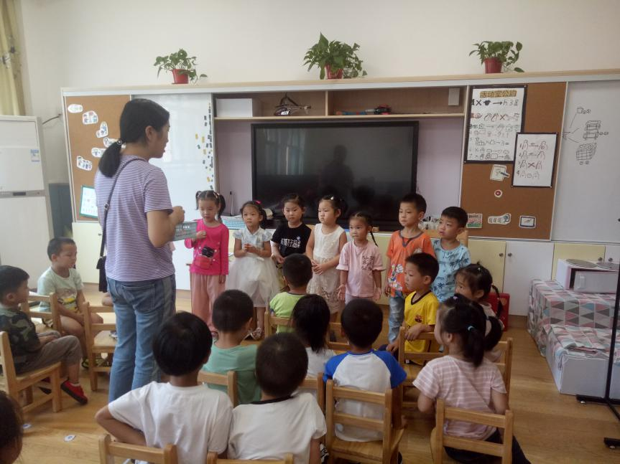  教师通过实物手绢，并让幼儿认识了解手绢的作用，加深对手绢的喜欢，再进一步学习歌词歌曲。先用清唱的方式导入歌词，学唱歌曲，下面幼儿和钢琴一起唱，再通过男生女生分组唱，上台演唱等不同形式，加深对歌曲的认识，让幼儿基本掌握了《丢手绢》的歌词和旋律。最后介绍丢手绢游戏，让幼儿对下面的户外活动充满兴趣。  片段二：  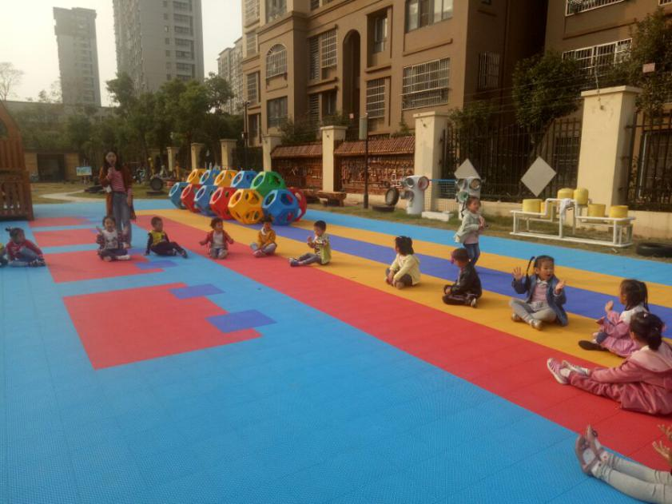  教师在歌曲教授结束后，在户外活动中，让幼儿围成圆圈。带领着幼儿了解游戏规则：小朋友们围成一圈蹲下 ，其中一个小朋友A站起来，拿着手绢，开始在小朋友们身后，绕外圈走。蹲着的小朋友们开始唱丢手绢的歌曲，结束之前丢手绢的小朋友必须把手绢放在某个小朋友B的身后，然后快速回到自己原本的位置。被选中的小朋友B必须第一时间发现手绢在他后面，拿起手绢追上丢手绢的小朋友A，算是胜利，否则就是失败，需要表演一个节目。先师师示范玩，在幼幼集体玩，最后幼幼分组玩。
活动过程  观察分析  （重点指向语言、艺术、行为方面的发展） | 教师先出示手绢，吸引孩子的兴趣，并提出问题，“你见过手绢吗？他有什么本领？”然后教师用清唱的方式导入歌曲，通过集体合唱、分组演唱等不同形式，让幼儿能感兴趣并且积极地参与到音乐活动中，让幼儿在下面的户外活动“丢手绢”中更有效的游戏。游戏前通过师师示范介绍游戏规则，让幼儿更清楚的掌握玩法和规则，在通过幼幼集体游戏加强规则，最后分组游戏，让每个幼儿都能体验到丢手绢的快乐。
改进措施 | - 可以增加图谱，让幼儿更好的理解歌词。  2、在幼儿掌握歌曲后，可以创编动作，让幼儿更好的记忆歌曲。

